Отчет по сопровождению программного средства по дисциплине
«Методы эволюции и сопровождения программных систем».

Глава 1. Название программного средства, автор(ы), группа, дата
Сайт-агрегатор мероприятий ДВФУ
Агапова Дарья, Накао Полина, Б9119-09.03.04прогин
20 марта 2023 г.

Глава 2. Исходное описание функционала (до сопровождения)
Просмотр афиши:
- Просмотр всех мероприятий на сайте
- Просмотр подробной информации о мероприятии: название, тип, тема, организатор, количество участников, количество зарегистрировавшихся на мероприятие, дата мероприятия, время, площадка, место проведения, статус, описание
- Выбор фильтров для поиска: тип, тема, организатор, дата, время, площадка, статус
- Просмотр мероприятий по выбранным фильтрам на сайте
- Просмотр числа мероприятий для каждой категории фильтра – тип, тема, организатор, площадка, статус
- Очистка фильтров для поиска
- Возможность записи на мероприятие
- Возможность отмены записи на мероприятие
- Запрет записи на мероприятия, в случае исчерпания количества свободных мест
Авторизация:
- Возможность авторизоваться на сайте
- Уведомление о некорректности данных в случае введения неправильного логина или пароля
Просмотр личного кабинета:
- Просмотр всех мероприятий, в которых участвует пользователь
- Просмотр подробной информации о мероприятии: название, тип, тема, организатор, количество участников, количество зарегистрировавшихся на мероприятие, дата мероприятия, время, площадка, место проведения, статус, описание
- Просмотр мероприятий по выбраному фильтру на сайте
- Выбор фильтра для поиска: статус мероприятия
- Возможность отмены записи на мероприятие
- Возможность оценить завершенное мероприятие – поставить оценку и написать отзыв
- Для мероприятий статусов «завершено» и «отменено» выводятся дополнительные сообщения, информирующие об изменении их статуса
- Для мероприятий статуса «перенесено» выводится дополнительное сообщение с новой и актуальной датой мероприятия
- Для пользователей, не участвующих в мероприятиях, вывод информации об отсутствии записей

Глава 3. Новое полное описание функционала (после сопровождения,
с выделением цветом добавленных или измененных функций)
Функции администратора:
- Добавление новых мероприятий и информации о них
- Редактирование информации о мероприятиях
- Удаление мероприятий
- Просмотр пользовательских оценок мероприятий
- Возможность добавления или отклонения предложенных пользователями мероприятий
Просмотр афиши:
- Просмотр всех мероприятий на сайте
- Вывод афиш для каждого мероприятия (изменение визуального представления каталога – добавление картинок афиш)
- Просмотр подробной информации о мероприятии: название, тип, тема, организатор, количество участников, количество зарегистрировавшихся на мероприятие, дата мероприятия, время, площадка, место проведения, статус, описание
- Выбор фильтров для поиска: тип, тема, организатор, дата, время, площадка, статус
- Просмотр мероприятий по выбранным фильтрам на сайте
- Просмотр числа мероприятий для каждой категории фильтра: тип, тема, организатор, площадка, статус
- Вывод информации о количестве найденных по фильтрам мероприятий
- Сортировка мероприятий по дате, алфавиту и статусу
- Выделение наиболее популярных мероприятий на площадке по проценту зарегистрированных участников от общего их числа
- Очистка фильтров для поиска
- Возможность записи на мероприятие
- Возможность отмены записи на мероприятие
- Запрет записи на мероприятия, в случае исчерпания количества свободных мест
- Возможность предложить свое мероприятие от лица организатора
Авторизация:
- Возможность авторизоваться на сайте
- Уведомление о некорректности данных в случае введения неправильного логина или пароля
Регистрация
- Возможность регистрации для новых пользователей
- Уведомление о некорректности данных в случае введения существующего логина, некорректного пароля или логина
Просмотр личного кабинета:
- Просмотр всех мероприятий, в которых участвует пользователь
- Просмотр подробной информации о мероприятии: название, тип, тема, организатор, количество участников, количество зарегистрировавшихся на мероприятие, дата мероприятия, время, площадка, место проведения, статус, описание
- Просмотр мероприятий по выбраному фильтру на сайте
- Выбор фильтра для поиска: статус мероприятия
- Сортировка мероприятий по дате, алфавиту и статусу
- Возможность отмены записи на мероприятие
- Возможность оценить завершенное мероприятие – поставить оценку и написать отзыв
- Для мероприятий статусов «завершено» и «отменено» выводятся дополнительные сообщения, информирующие об изменении их статуса
- Для мероприятий статуса «перенесено» выводится дополнительное сообщение с новой и актуальной датой мероприятия
- Для пользователей, не участвующих в мероприятиях, вывод информации об отсутствии записей
- Удаление аккаунта

Глава 4. Перечень изменений в интерфейсе (в режиме «до и после»)

Изменение интерфейса:
Изменения в блоках мероприятий (рис. 1):
- добавлены афиши мероприятий;
- изменено расположение и стиль текста о мероприятии;
- название, тип и статус мероприятия выделены особым стилем;
- изменено визуальное оформление кнопок;
- исправлен стиль рамки блока;
- изменен стиль информации об отмене или переносе мероприятия.

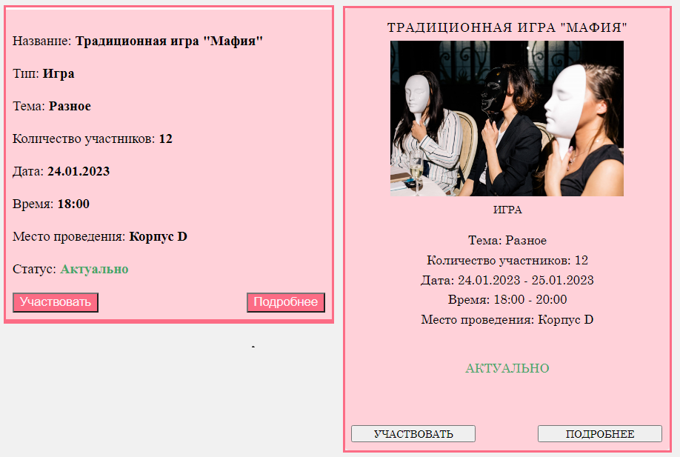
Рис. 1 – Блок о мероприятии до и после

Изменения в блоке подробной информации о мероприятии(рис. 2):
- изменен общий стиль и положение текста в блоке;
- название и тип мероприятия, а также текст описания выделены особым стилем;
- добавлено визуальное отображения нажатия кнопки выхода из окна;
- стиль серого экрана модального окна изменен на более прозрачный;
- исправлена ошибка прокрутки главной страницы вместо модального окна просмотра информации о мероприятии;
- исправлены отступы между информацией о мероприятии (в старой версии отступ между количеством зарегистрировавшихся на мероприятие и датой мероприятия отсутствовал).
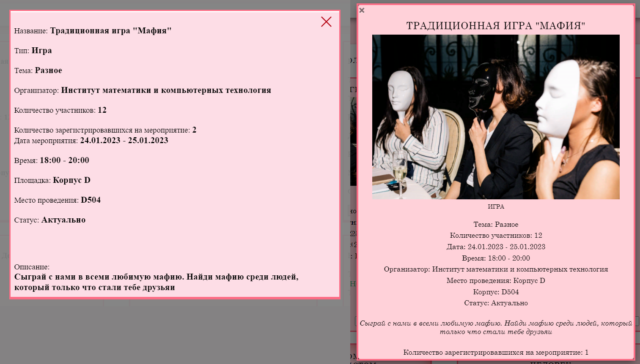
Рис. 2 – Блок подробной информации о мероприятии до и после

Изменения в окне поиска мероприятий:
- изменена рамка фильтров для поиска мероприятий на адаптируемую (в старой версии рамка съезжала при разных размерах девайсов);
- изменены отступы между категориями мероприятий на более большие(рис. 3);
- изменен стиль кнопок в блоке фильтров мероприятий;
- изменен баг в стиле кнопки «Личный кабинет» (в старой версии текст иногда отображался синим вместо белого).

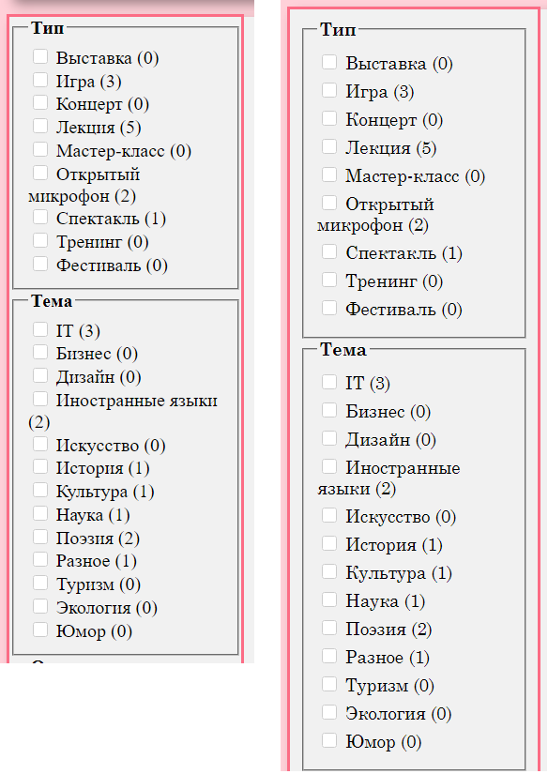
Рис. 3 – Фильтры мероприятий до и после
Изменения в окне авторизации(рис. 4):
- изменен размер окна авторизации;
- добавлено визуальное отображения нажатия кнопки выхода из окна;
- изменены размеры полей ввода данных;
- изменен стиль кнопки «Войти»;
- изменен стиль рамки блока;
- стиль серого экрана модального окна изменен на более прозрачный.
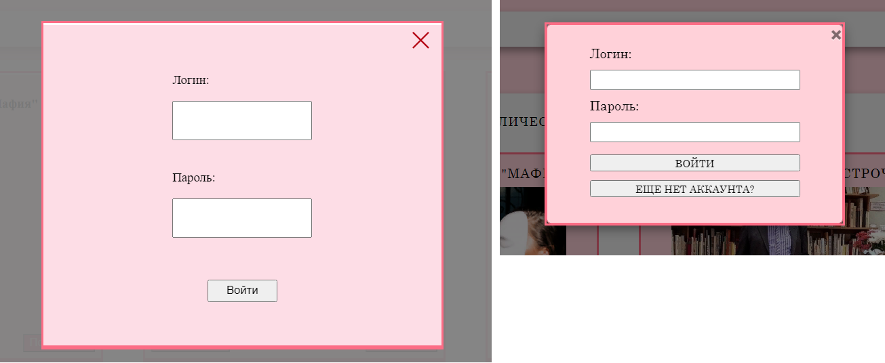
Рис. 4 – Окно авторизации до и после

Изменения в личном кабинете пользователя(рис. 5):
- изменен стиль и расположение надписи «Мероприятия, на которые вы зарегистрировались»;
- изменен стиль рамки фильтров мероприятия на адаптируемую;
- изменен стиль и расположение кнопок «Найти» и «Очистить».
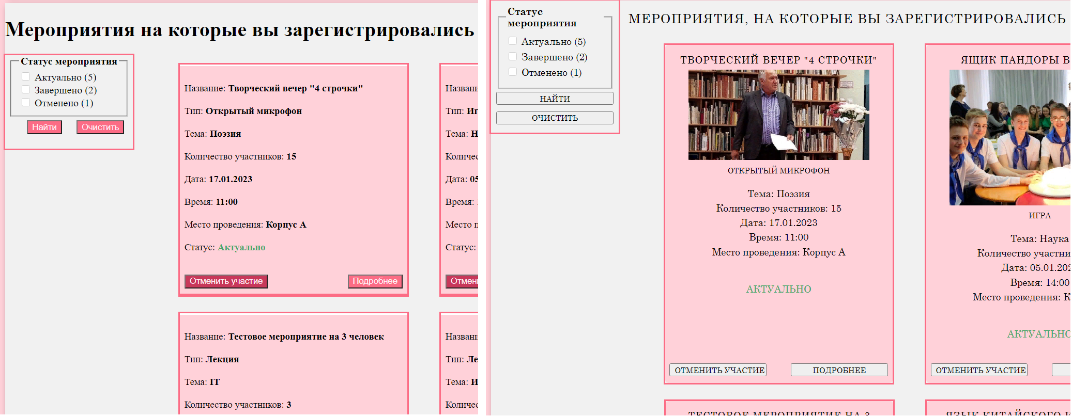
Рис. 5 – Личный кабинет до и после

Добавление новых функций:
- добавление новых мероприятий и информации о них; (рис. 6)

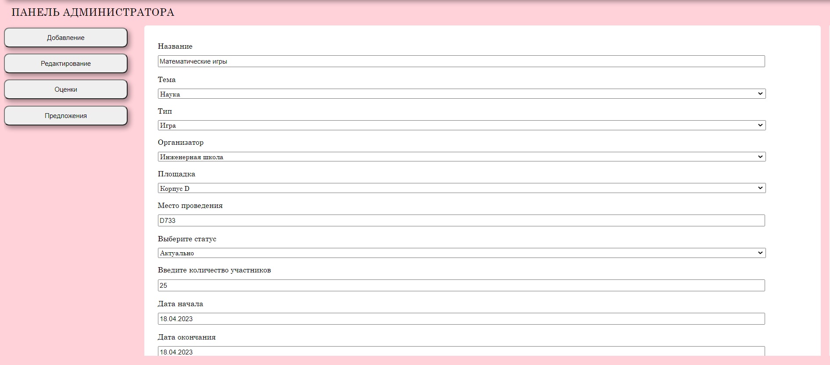
Рис. 6 – Добавление новых мероприятий

- редактирование информации о мероприятиях;

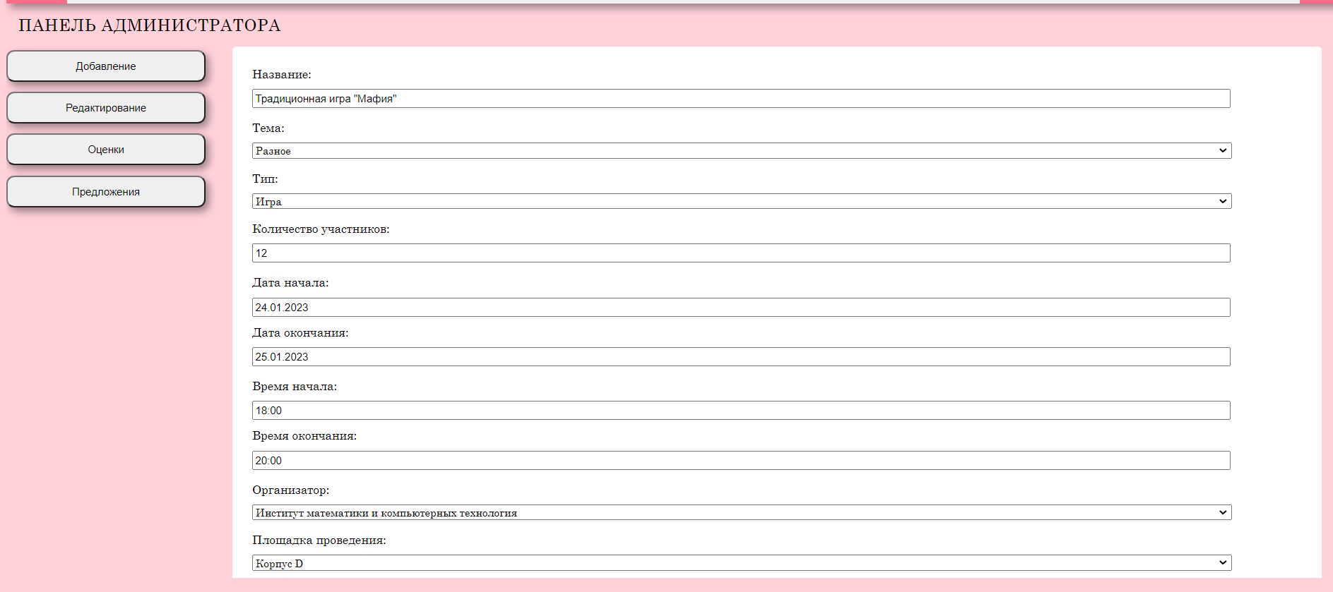
Рис. 7 – Редактирование мероприятий

- удаление мероприятий;

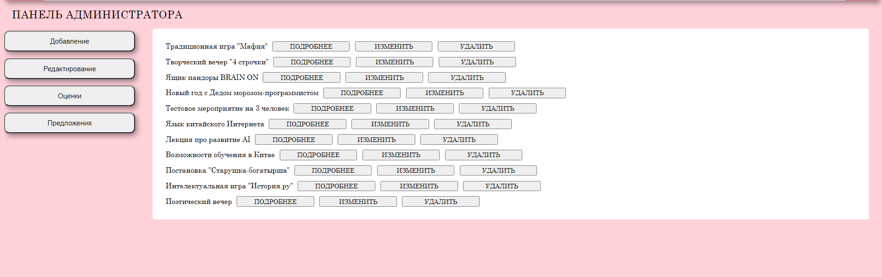
Рис. 8 – Удаление мероприятий

- просмотр пользовательских оценок мероприятий;

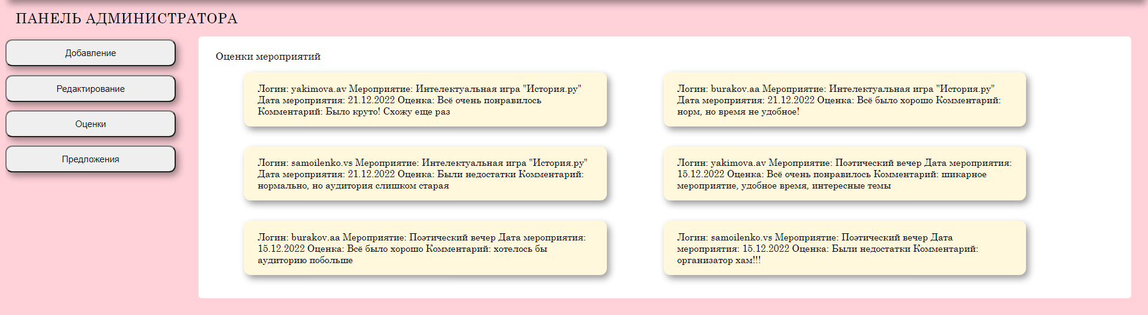
Рис. 9 – Просмотр пользовательских оценок мероприятий

- возможность добавления или отклонения предложенных пользователями мероприятий;

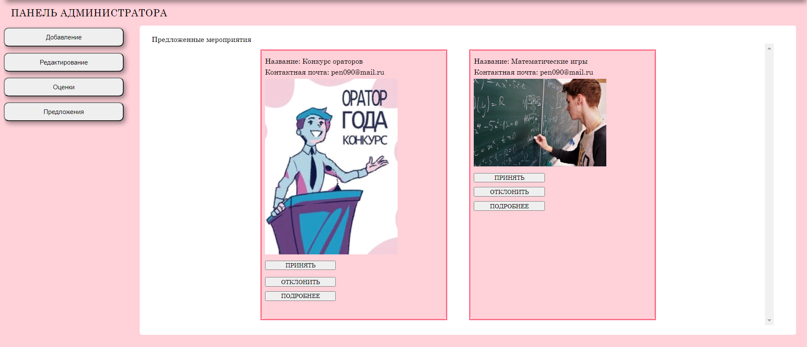
Рис. 10 – Добавление и отклонение пользовательских мероприятий

- вывод информации о количестве найденных по фильтрам мероприятий;

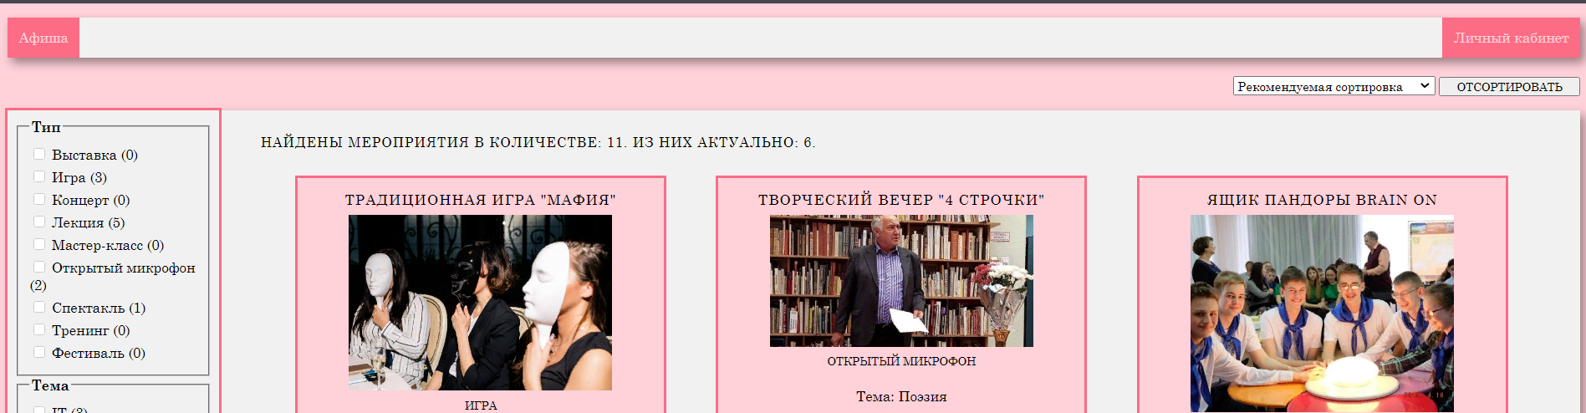
Рис. 11 – Вывод информации о количестве найденных по фильтрам мероприятий

- сортировка мероприятий по дате, алфавиту и статусу;

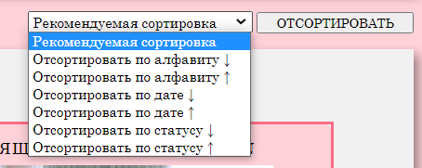
Рис. 12 – Сортировка мероприятий по дате, алфавиту и статусу

- выделение наиболее популярных мероприятий на площадке по проценту зарегистрированных участников от общего их числа (если больше 30% мест занято, то мероприятие выделяется цветной рамкой);

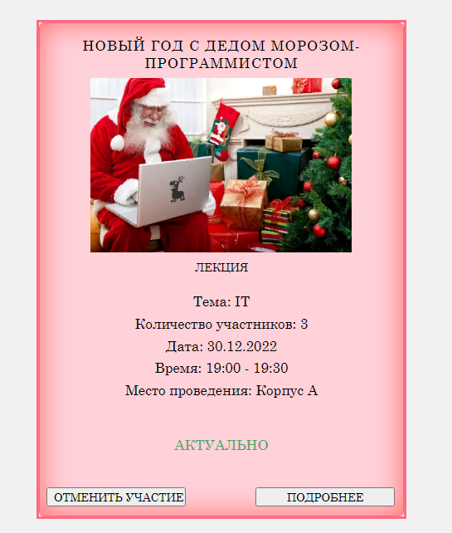
Рис. 13 – Выделение наиболее популярных мероприятий на площадке

- возможность предложить свое мероприятие от лица организатора;

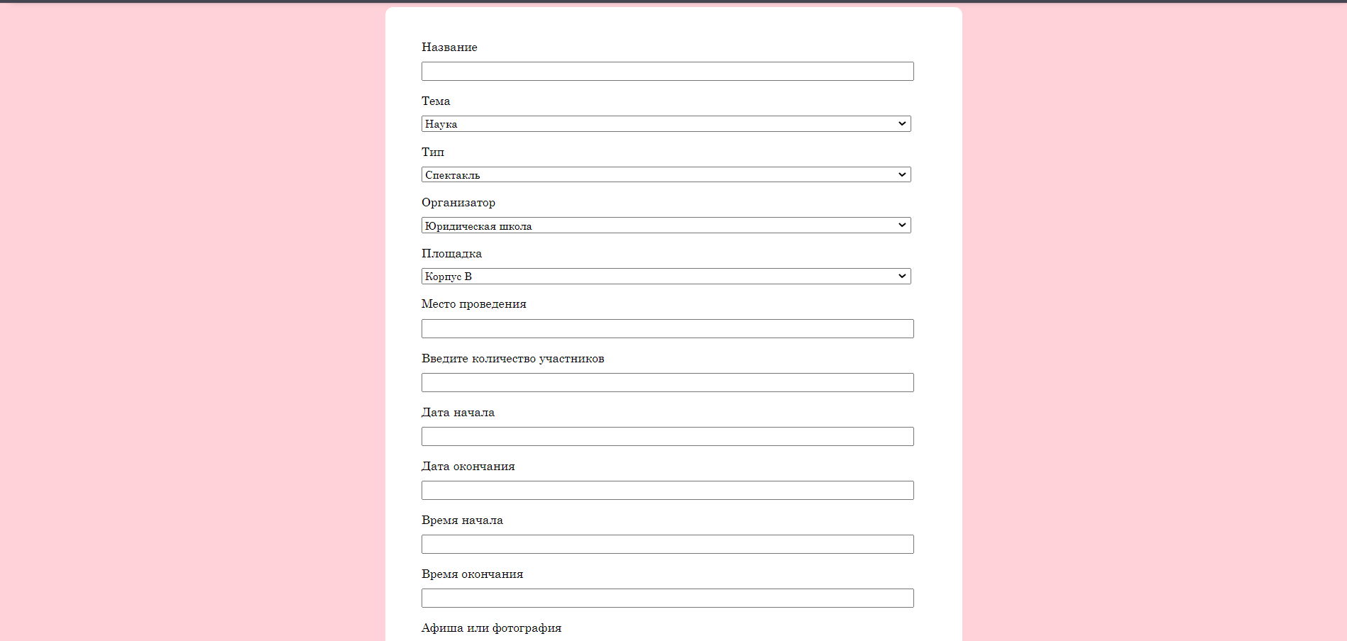
Рис. 14 – Возможность предложить свое мероприятие

- возможность регистрации для новых пользователей;

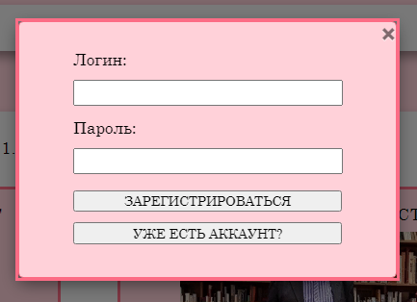
Рис. 15 – Регистрация для новых пользователей

- уведомление о некорректности данных в случае введения существующего логина, некорректного пароля или логина;

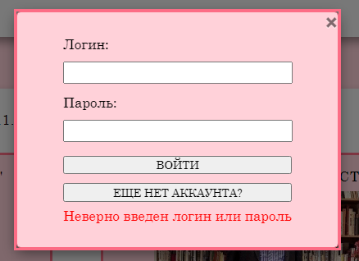
Рис. 16 – Информация о некорректности данных

- удаление аккаунта.

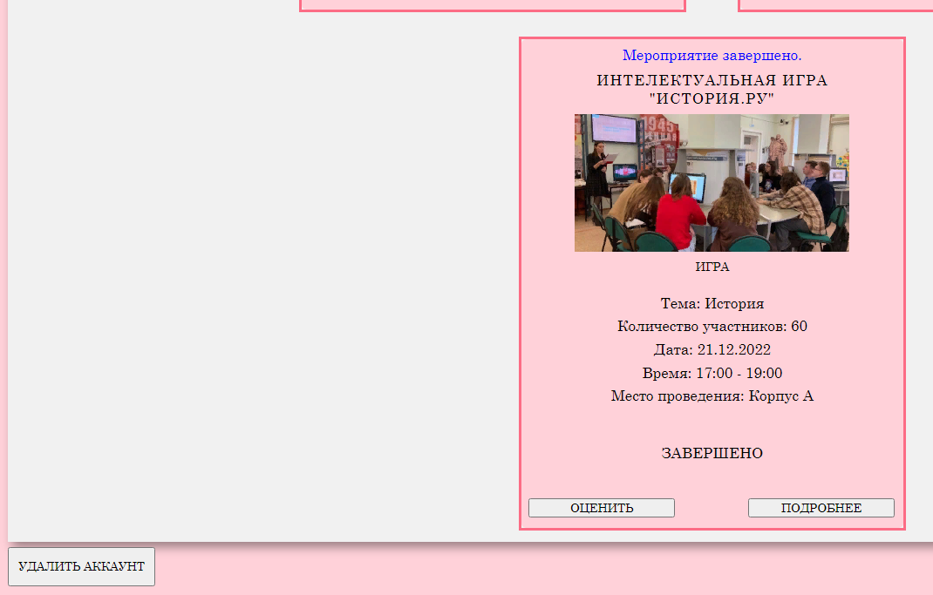
Рис. 17 – Удаление аккаунта

Глава 5. Описание рефакторинга кода

Фаза 1: очистка кода
Проблема
В проекте присутствуют много закомментированных участков кода, лишние отступы, слишком длинные строки кода, излишние комментарии. Из-за этого код был труднопонимаемым и тяжело читаемым.
Решение
- убрать мертвый код (переменные, функции, библиотеки); (рис. 18)
- убрать излишние комментарии;
- добавить недостающие отступы; (рис. 19)
- добавить переносы строк; (рис. 20)
- добавить пробелы между идентификаторами и операторами; (рис. 21)

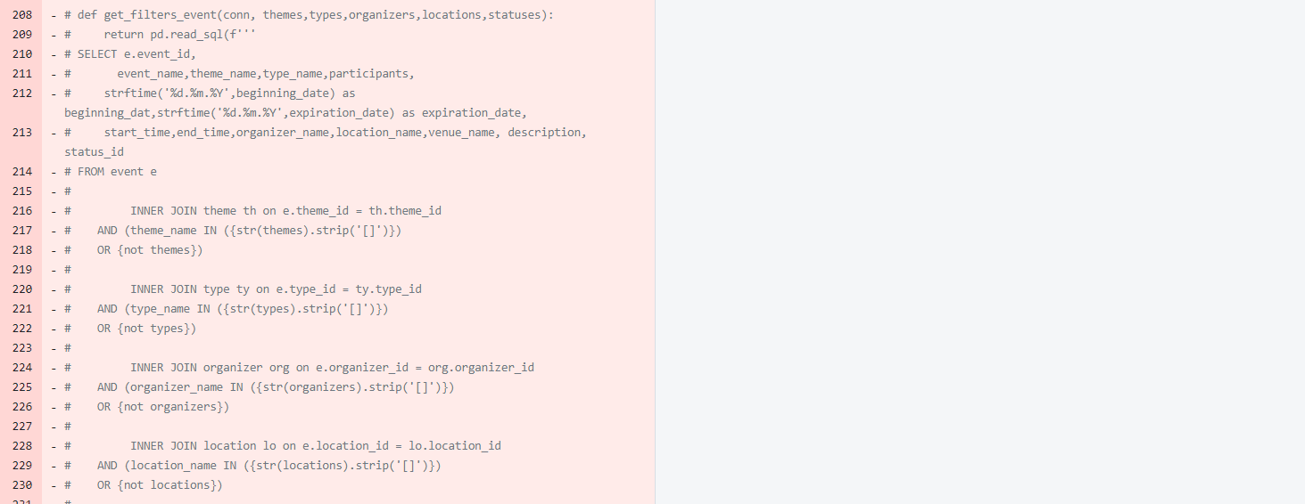
Рис. 18 – Удаление мертвого кода

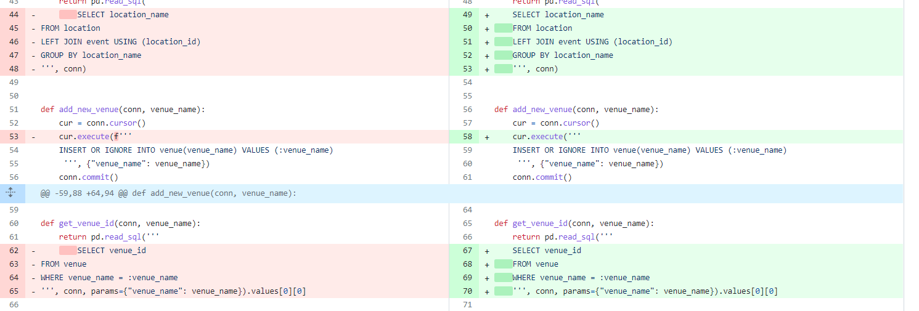
Рис. 19 – Добавление недостающих отступов
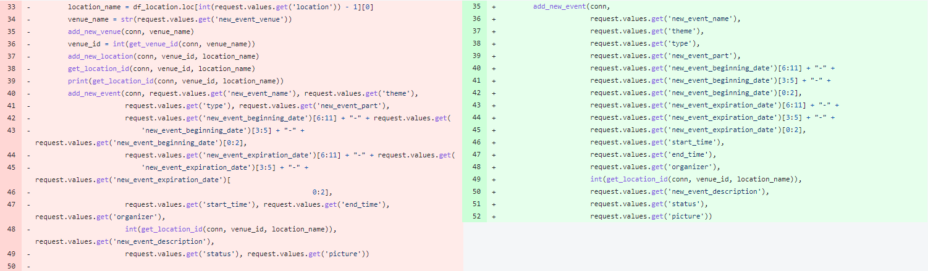Рис. 20 – Добавление переноса строк

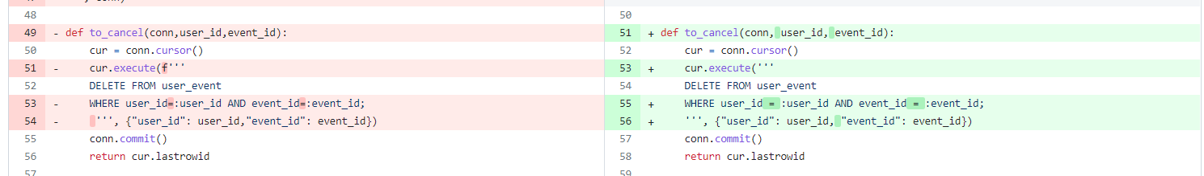
Рис. 21 – Добавление пробелов между идентификаторами и операторами

Фаза 2: понимание кода
Проблема
В проекте присутствует большое количество функций и условий без комментариев, а также переменных с трудно интерпретируемыми названиями, из-за чего код тяжело понять.
Решение
- добавление комментариев к основным условиям и функциям; (рис. 22)
- переименование переменных на легко интерпретируемые; (рис. 23)

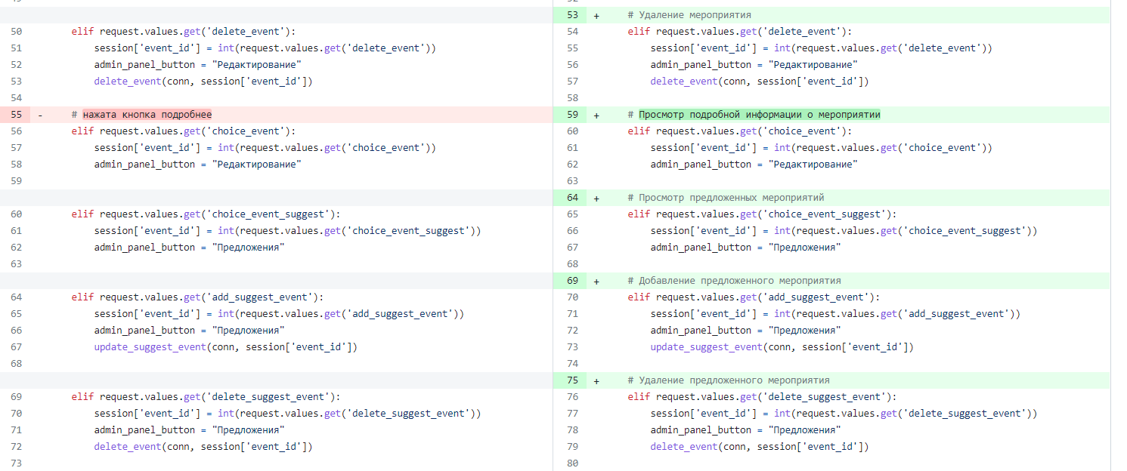
Рис. 22 – Добавление комментариев к основным условиями и функциям
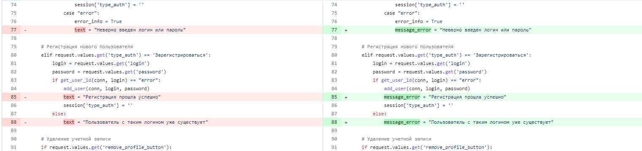
Рис. 23 – Переименование переменных на легко интерпретируемые

Фаза 3: переработка стилей
Проблема
В проекте нет адаптируемого и универсального стиля написания стилей, из-за чего интерфейс ломается при использовании различных девайсов.
Решение
- вынести в отдельный файл стили, написанные в html; (рис. 24)
- заменить теги наподобие <br> и <p> соответствующими классами в файле стилей; (рис. 25)
- заменить однотипные классы, использующие одинаковые стили на меньшее количество универсальных классов; (рис. 26)
- заменить все размерные значения стилей в css на адаптируемые. (рис. 27)

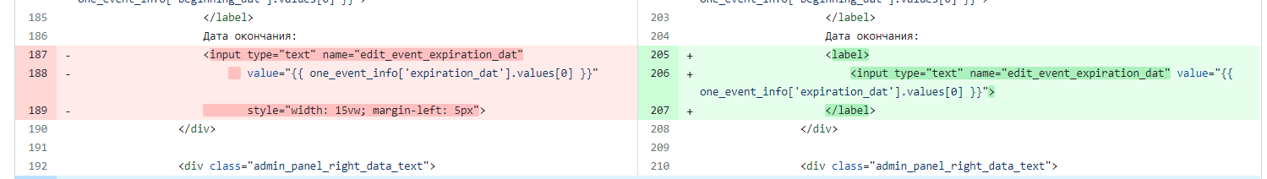
Рис. 24 – Вынесение в отдельный файл стилей, написанных в html

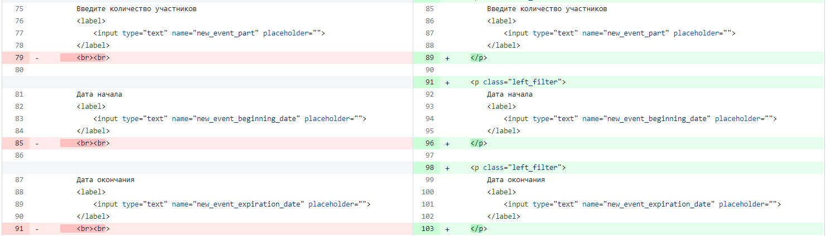
Рис. 25 – Замена тега <br>

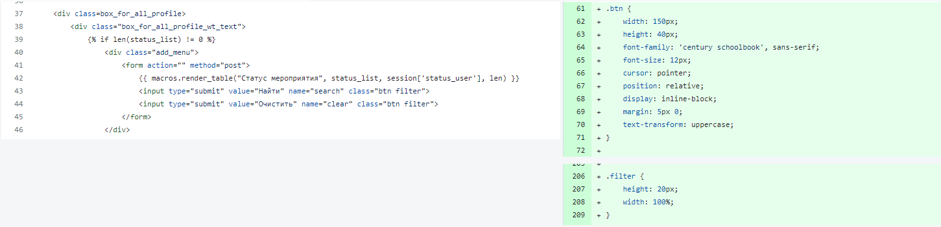
Рис. 26 – Замена стилей на более универсальные

Рис. 27 – Замена размерных значений стилей на адаптируемые

Фаза 4: вынос дублирующегося кода
Проблема
В проекте присутствует большое количество дублирующегося кода, из-за чего программная система слишком перегружена.
Решение
- вынести дублирующий код из html в отдельный макрос; (рис. 28)
- вынести дублирующий код из python в отдельный файл; (рис. 29)

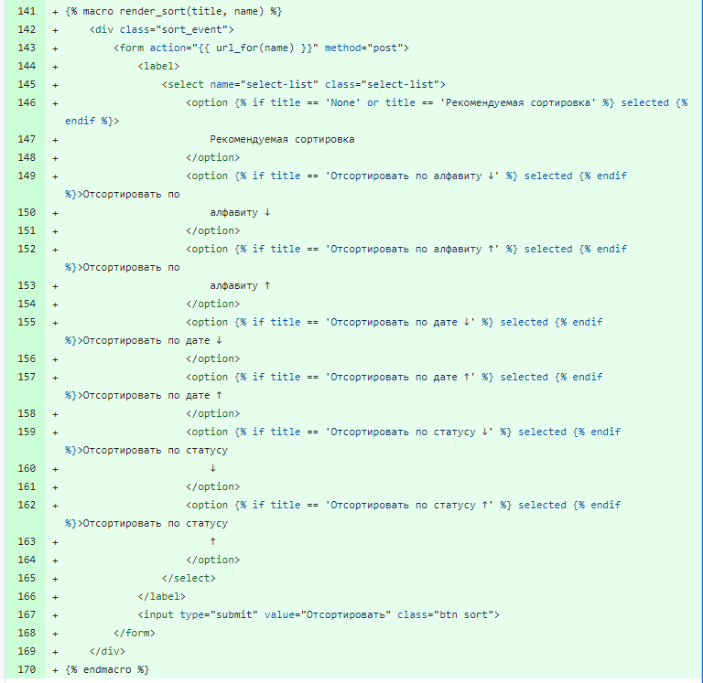
Рис. 28 – Вынос дублирующего код из html в отдельный макрос

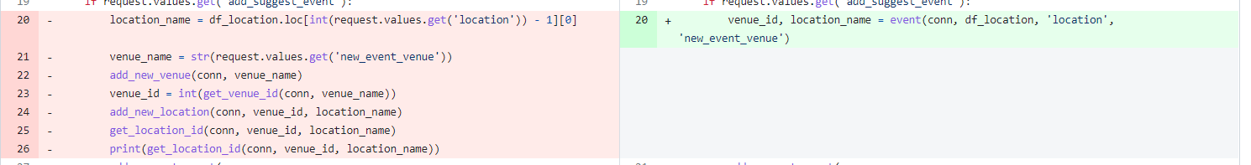
Рис. 29 – Вынос дублирующего кода из python в отдельный файл

Фаза 4: оптимизация кода
Проблема
В проекте есть функции и куски кода, в которых усложненные условия, а также используется много ненужных переменных, из-за чего такие функции усложняют и перегружают код.
Решение
Оптимизировать такие функции с помощью условий case, новых универсальных переменных и т.д. (рис. 30)

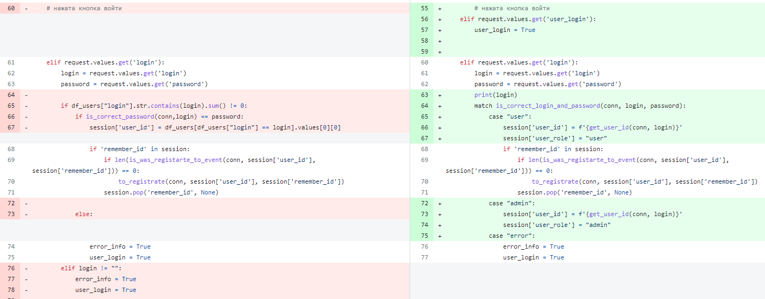
Рис. 30 – Оптимизация кода

Фаза 5: создание универсального шаблона
Проблема
В проекте для каждой функции вывода информации о мероприятиях используется свой html-код.
Решение
- Создать универсальный html-шаблон для вывода как информации обо всех мероприятиях, так и подробной информации об одном мероприятии. (рис. 31, рис. 32)

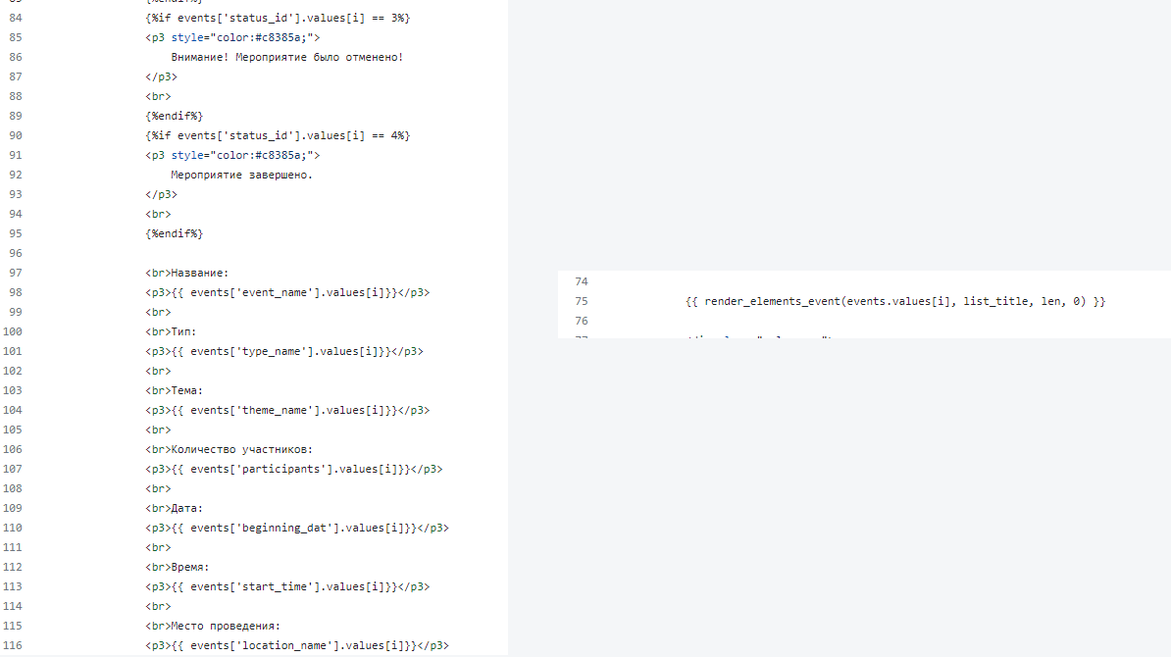
Рис. 31 – Сокращение html-кода до одной строки для шаблона

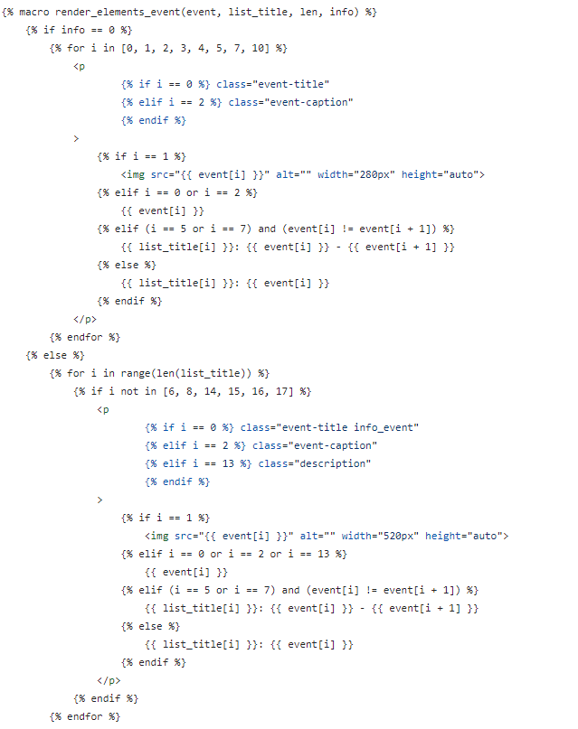
Рис. 32 – Макрос вывода информации о мероприятии

Глава 6. Заключение
Таким образом, в процессе сопровождения функционал программного средства был изменен примерно на 41% от общего числа функций, интерфейс – примерно на 64% от общего числа элементов и экранных форм, рефакторинг затронул примерно 77% кода.

